Берестяной туесок
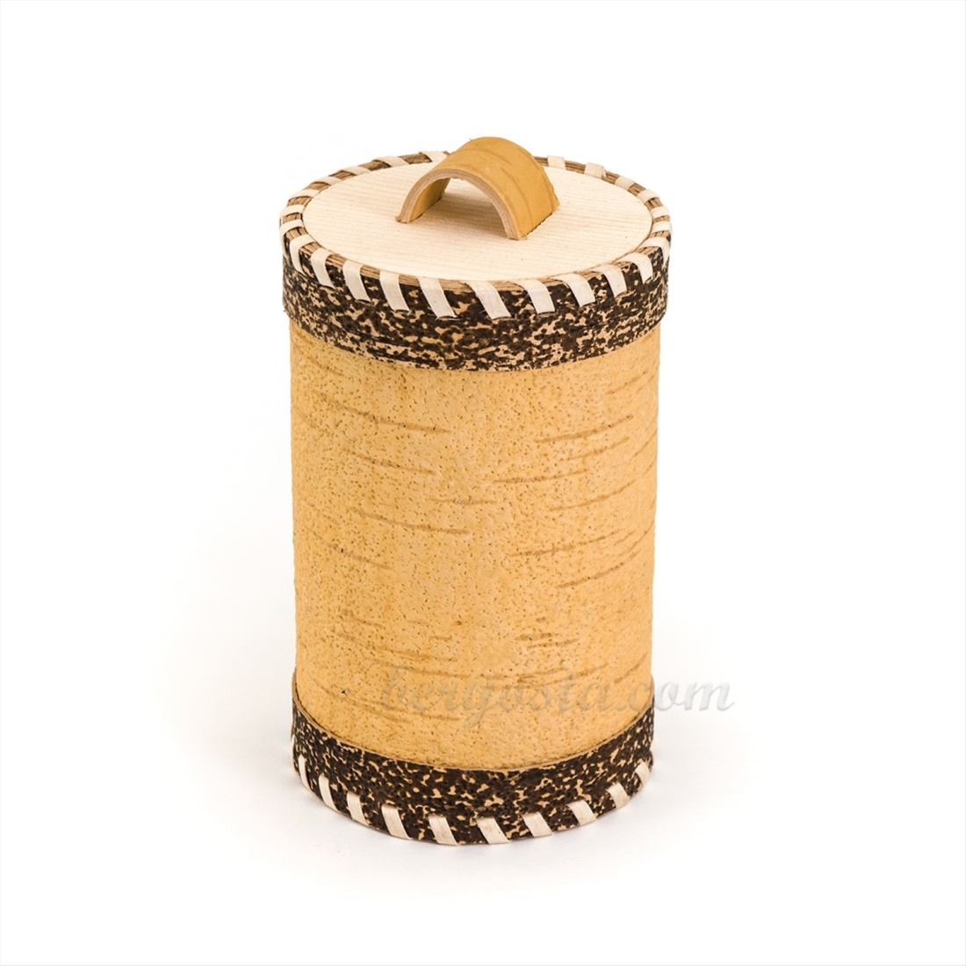
Береста - это верхний тонкий слой березовой коры нежного розовато-кремового цвета. Ее древнее название «бересто» известно с XV-XVI вв. Позднее появились «берёста» и «береста». Эти названия употребляются до сих пор.
Из бересты делались раньше и делаются сейчас туеса (бураки) - сосуды для хранения еды и питья. Береста не пропускает воду, в ведерках и туесах из бересты молоко не киснет и сохраняется холодным в жаркое время года. Уходя на работу в поле, крестьянин брал с собой туесок с водой или квасом, и в самый жаркий день питье в туеске оставалось холодным. За спиной он носил берестяной пестерь - плетеный заплечный мешок, на ногах лапти, часто сплетенные из бересты. Кузовки, берестянники - короба для муки и меда, лукошки, пастушечьи рожки, канаты для рыболовных снастей, - все это делалось из бересты.
Береста и быт

Береста занимала большое место в жизни северного крестьянина. Широко ее использовали народы Сибири и Дальнего Востока. Без бересты невозможно представить себе быт крестьянина. Начиная с игрушек и кончая строительством дома, везде использовали бересту.
В крестьянском доме, можно было увидеть много берестяной утвари, весьма необходимой в хозяйстве: набирушки, корзины, зобни, пестери, сумки, короба, туеса, солонки, плошки, ступни, брусочницы. С корзинами и пестерями ходили в лес по грибы и ягоды. Короба служили для хранения овощей, муки и круп.
Туеса были незаменимыми для хранения молочных продуктов, меда, рыбы и солений. Солонки были разных размеров и видов, часто в виде стилизованной утицы. Разбитые горшки получали «вторую жизнь» после обвивания их берестяной лентой. Во дворе можно было встретить простую конскую упряжь из бересты, веревки, на рыбацких сетях - поплавки.
Все, начиная с обуви и кончая шляпой, можно было сплести или сшить из бересты. В 1882 году на Всероссийской выставке в Петербурге в финском отделе был выставлен костюм, где шляпа, пиджак, штаны, сапоги были сплетены из бересты.
Шемогодский промысел берестяных изделий
Шемогодская прорезная береста, пожалуй, самый известный берестяной промысел в России. Знаменит он и за границей. Название свое промысел получил от речки Шемоксы, что впадает в Северную Двину ниже Великого Устюга.
К 1882 году в Шемогодской волости В. Устюжского уезда промыслом занимались 168 человек. Вот что писалось в Очерке кустарных промыслов Вологодской губернии: «Лучшие бурачники в деревне Курово-Наволок. Они делают по заказу чрезвычайно изящные бураки». Имеются в виду изделия, украшенные прорезной берестой: туески, блюда, перчаточницы, пеналы, дорожные шкатулки и другие изделия. Изящный растительный орнамент, вырезанный мастером, украшал стенки и крышки изделий.
Береста на темном или золотистом фоне выглядела как дорогой материал. Естественно, и изделия были привлекательны для покупателя.. В связи с большим спросом на изделия промысел постоянно расширялся. Работали не только мужчины, но и женщины, дети.
В 1918 г. кустари деревни Кирово-Наволок по инициативе мастера А. В. Вепрева объединились в Шемогодскую кооперативно-производственную артель. Перечень выпускаемых изделий был велик: платочницы, перчаточницы, табачницы, чайницы, рабочие ящики, коробки с выдвижными крышками, автоматы для папирос, коробки книгой, восьмиугольные и пирамидами.
Производство шемогодских берестяных изделий продолжалось до ликвидации промкооперации в 1960 г. Сейчас фабрика «Великоустюжские узоры» продолжает работать с берестой.
Это интересно
Кустарные промыслы в России имели обширное распространение и давали значительный заработок населению. По некоторым источникам, берестяным промыслом в России занималось 115 тысяч человек. Бурачный промысел занимал одно из ведущих мест. В литературе, наряду со словом «туес», укрепилось слово «бурак» в одном и том же значении - берестяной сосуд цилиндрической формы с крышкой и донышком. И хотя у слова «бурак» 11 значений, а у слова «туес» - одно, почему-то за промыслом укрепилось название бурачный. В Архангельском областном словаре в статье «Бурак» приведены предложения, записанные в разных районах области: «Из береста бурачков наладят... это уж ноне стал бурачок, а прежнее – туесок», «И может бурачок сделать, а прежнее – туесок», «Если занадобится что перенести, так туесок, а потом помодней - бурачками стали звать».
В словаре современного русского литературного языка в статье «Бурак» замечено, что шведское «Bark» - банка, коробка, похоже на наше «бурак», что указывает на иностранное происхождение слова. Сейчас в научной литературе чаще встречается «бурак». А «бурак» - это и корзина, и свекла, и остов печи, и одиночная камера, и сапог, и туча, и другие значения, так что справедливо бы называть промысел туесовым.

